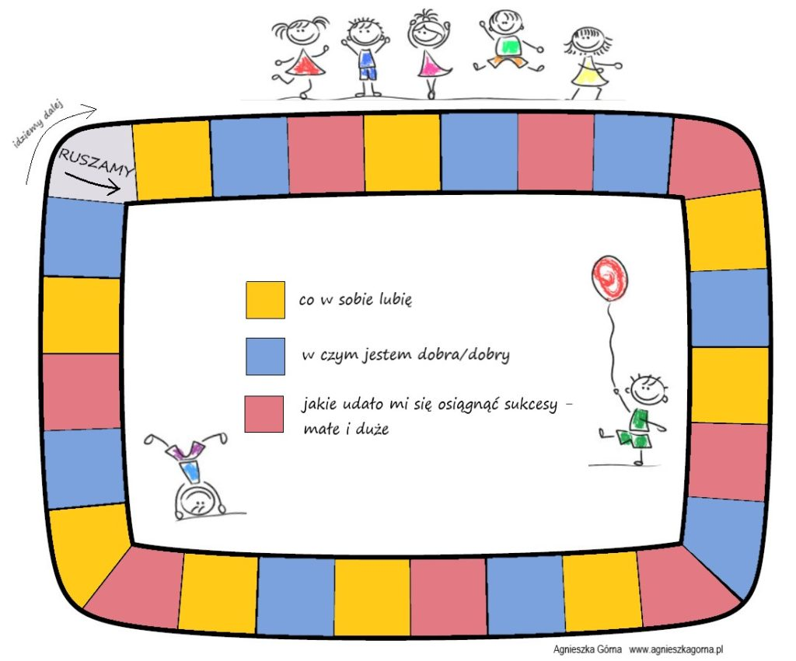
Gra wspierająca pozytywną samoocenę
Niestety, często bywa tak, że dzieci słyszą na swój temat same nieprzyjemne rzeczy: “jesteś kiepski z matematyki”, “źle się zachowujesz w szkole”, “jesteś niegrzeczna”, “postaraj się bardziej” (czyli “nie starasz się wystarczająco”).
Warto byłoby więc trochę podbudować poczucie własnej wartości

Potrzebne materiały:
- wydrukowana plansza
- wydrukowane żetony
- pionki
- kostka do gry

Instrukcja:
- na polu “Ruszamy” ustawiamy pionki
- pierwsza osoba rzuca kostką
- w zależności od tego, czy stanie pionkiem na pomarańczowy, niebieskim czy czerwonym polu musi udzielić odpowiedzi na pytanie (pytania znajdują się pośrodku planszy)
- jeżeli uczestnik ma trudność z udzieleniem odpowiedzi może poprosić kogoś innego o pomoc (warto ustalić limit takich “pomocy”, np. 2 lub 3)
- gramy dopóki każdy z uczestników nie pokona planszę 3x (za każde przejście otrzymuje żeton).

Wbrew pozorom nie jest to taka prosta gra Ale uczmy się szukać w sobie dobrych rzeczy!
Po zabawie warto omówić ją: co ciekawego odkryliśmy? Zarówno dzieci, jak i dorośli. Czy zadania były łatwe/trudne? Dlaczego? Która z naszych odpowiedzi najbardziej się nam podobała? Która z odpowiedzi innych była dla nas najciekawsza?

Powodzenia.

